Муниципальное бюджетное дошкольное образовательное учреждение детский сад комбинированного вида № 104 «Звоночек» г. Волжского Волгоградской области

Акция

«Охотники за батарейками!»
С 3.11.2014 – 28.11.2014
Цель акции «Охотники за батарейками»:
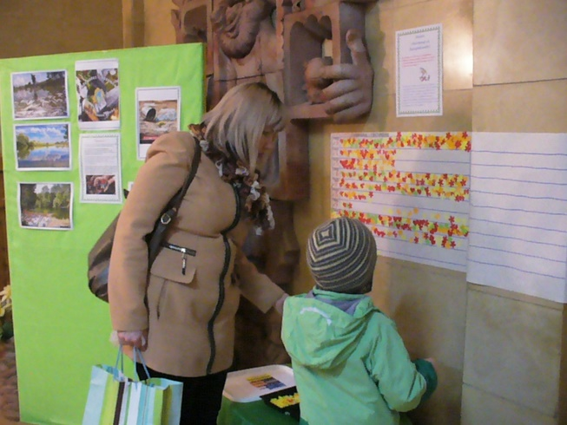
собрать использованные элементы питания для дальнейшей транспортировки в пункт приема и утилизации, формировать у детей экологическую культуру, культуру обращения с опасными отходами, к которым, в том числе, относятся батарейки.

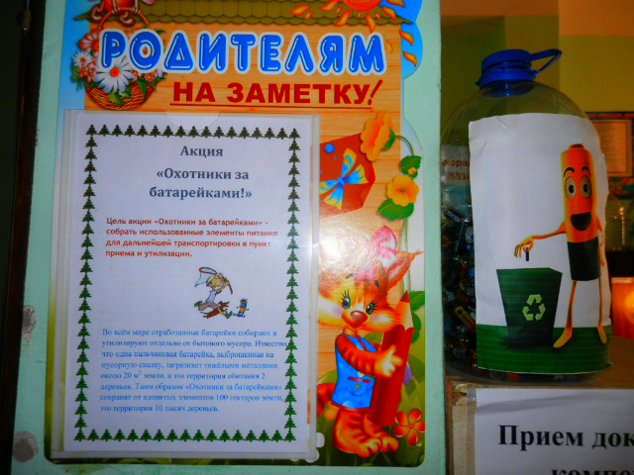

Во всём мире отработанные батарейки собирают и утилизируют отдельно от бытового мусора. Известно, что одна пальчиковая батарейка, выброшенная на мусорную свалку, загрязняет тяжёлыми металлами около 20 м² земли, а это территория обитания 2 деревьев. Таим образом «Охотники за батарейками» сохранят от ядовитых элементов 100 гектаров земли, а это территория 10 тысяч деревьев.

